RAID OCCITANIA
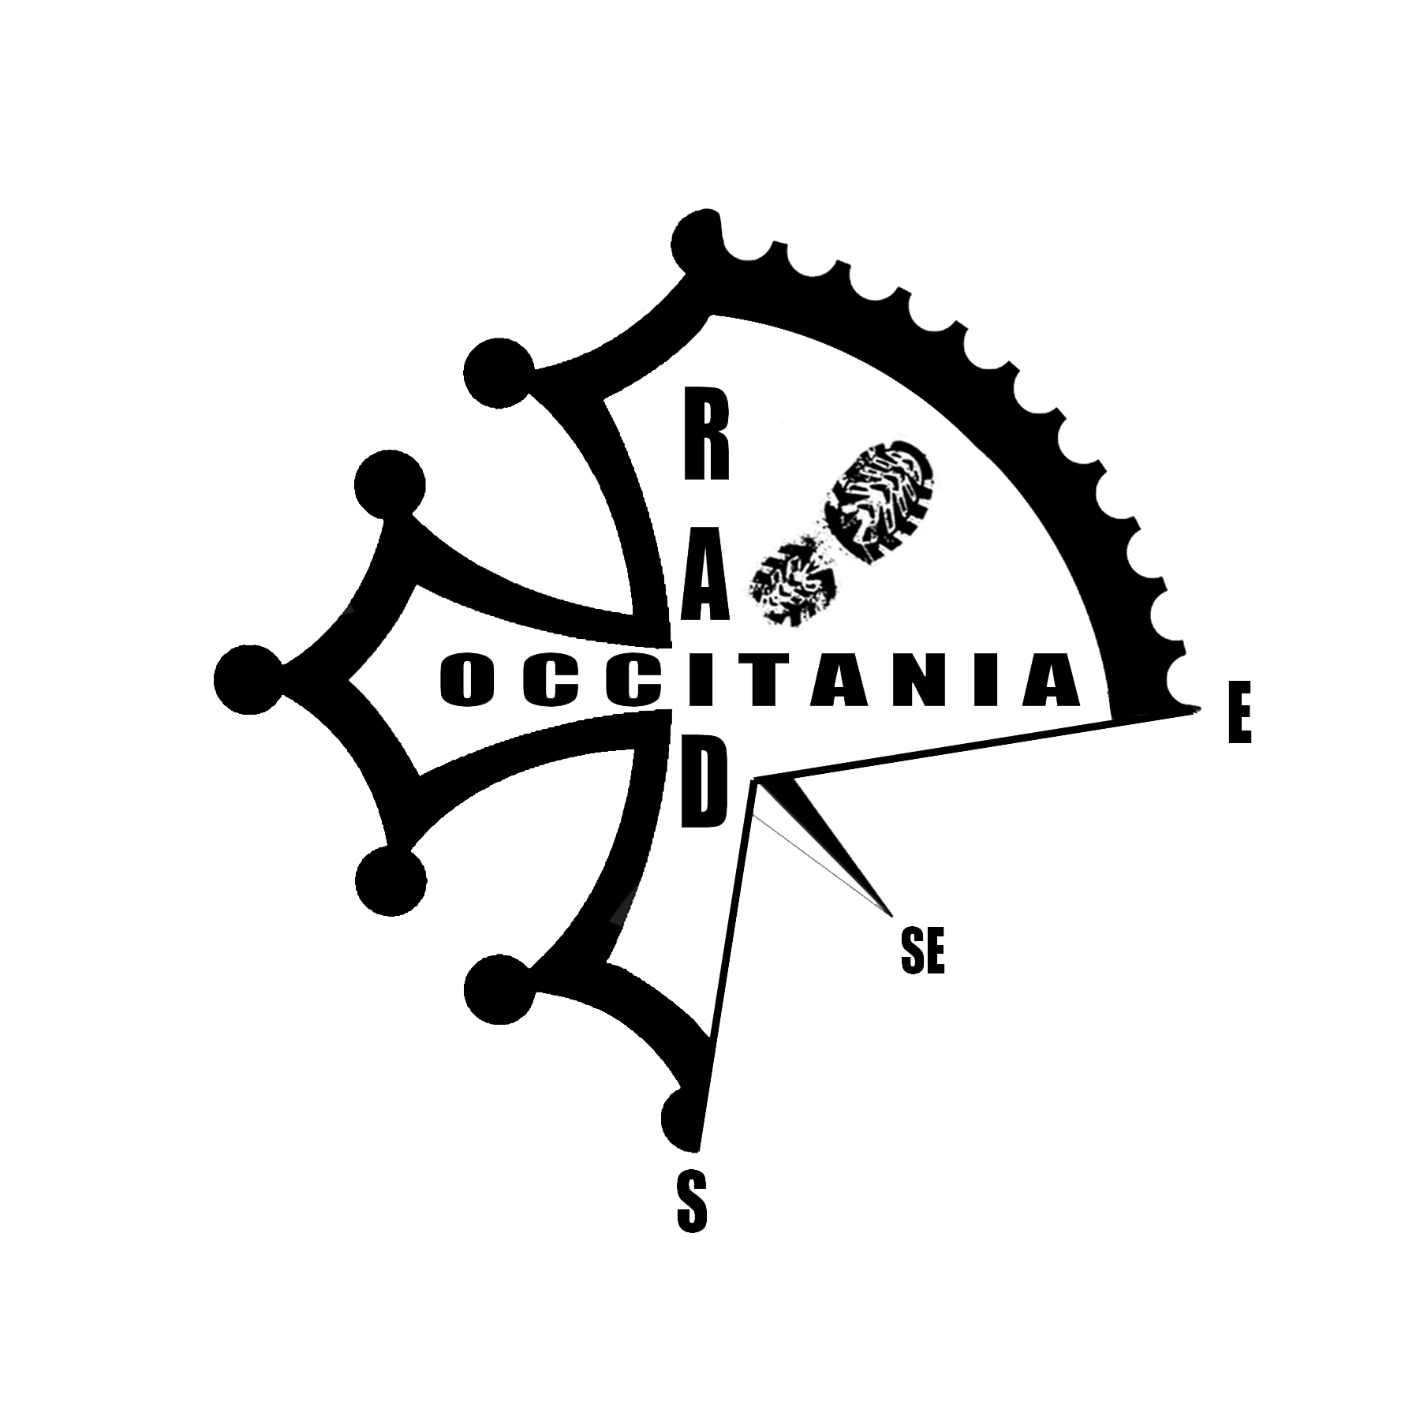

MINI RAID ENFANT
A TOURBES
DIMANCHE 25 JUILLET 2021

Afin de nous organiser au mieux et de respecter les règles sanitaires liées au Covid 19, merci de renvoyer ce bulletin par mail avant le 20/07 à organisation3412@gmail.com (inscriptions sur place limitées) accompagnée du certificat médical de non contre-indication à la pratique du VTT et de la course à pied en compétition ou de la licence sportive.
Le paiement de 5 euros par enfant sera à effectuer sur place lors du retrait du dossard.

Renseignements inscriptions et parcours : 06 98 84 56 30 (Julie SEVELY)

BULLETIN D’INSCRIPTION

NOM : Prénom :
Date de naissance : Age :
 Fille  Garçon
Tel parent :
Code postal Ville
Club :

PROGRAMME

Retrait des dossards à partir de 9h, sur l’esplanade de Tourbes, en face du restaurant « La Maison », avenue de la gare.
Départ 10h

Mini raid 8-9 ans : 3,5 km de VTT, 2km de trail, 2 km de VTT
Mini-Raid 10-13 ans : 4,5 km de VTT, 2km de Trail, 2km de VTT

AUTORISATION PARENTALE

Je soussigné(e) ……………………………………….………….., père – mère – responsable légal de ……………………………………..………., autorise mon enfant à participer au Mini Raid enfant le dimanche 25 juillet 2021.

J’autorise également mon enfant à être photographié et / ou filmé lors de ce raid, et j’autorise l’utilisation et la diffusion de ces photos ou vidéos pour l’ensemble des publications de l’association Aveyron terres d’aventure pour une durée indéterminée.

Signature obligatoire :

